Перечень муниципального имущества, предназначенного для передачи в пользование субъектам малого и среднего предпринимательства и самозанятым гражданам

№ | Наименование имущества | Адрес | Площадь | Кадастровый номер | Характеристика* | Фото**
1. | Нежилое помещение | Ростовская область, Белокалитвинский район, п. Синегорский, мкр. Юбилейный, 23-а, помещение 7 | 88,7 | 61:47:0050209:578 | Расположено в здании Торгового центра 1983 года постройки, Литер по плану А1, этажность – подвал, состоит из 4-х помещений и коридора, наружные стены – бетонные блоки, перекрытия – деревянные, полы – бетонная стяжка, помещения не пригодно для эксплуатации, требуется капитальный ремонт | 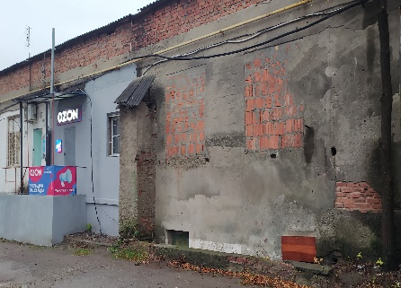
 |  |  |  |  |  | 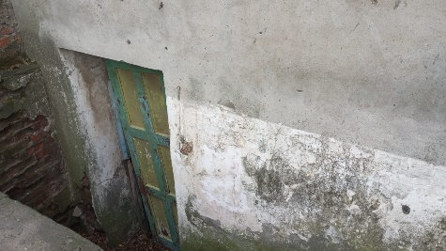

*Детальное описание объекта с указанием его основных характеристик и параметров, таких как количество комнат, этажность, состояние, пригодность к эксплуатации и т.д.
**Фото общего вида объекта имущества, со всех сторон – не менее двух разных ракурсов. (Фотографии имущества должны быть сделаны в светлое время суток, максимально приближены к дате размещения и позволять дать объективное представление об объекте и о его частях).

